NS_1727/MO1
Níže uvedeného dne, měsíce a roku uzavřely

statutární město Pardubice
IČO: 002 74 046
sídlo: Pernštýnské nám. 1, PSČ 530 21 Pardubice
jednající: Ing. Miroslav Macela,
vedoucí oddělení pozemků a převodu nemovitostí Magistrátu města Pardubic, a to na základě čl. 10 odst. 1 a odst. 6 a čl. 12 směrnice č. 5/2025 Organizační řád v platném znění
(dále jenom jako „pronajímatel“)

a

MeDiLa spol. s r.o.
IČO: 632 17 767
sídlo: Štrossova 1931, Bílé Předměstí, 530 03 Pardubice
jednající: Ing. Petra Korchová, jednatelka
zapsaná v obchodním rejstříku vedeném u Krajského soudu v Hradci Králové, oddíl C, vložka 7828
(dále jenom jako „nájemce“)
(dále společně též jako „smluvní strany“)
d o d a t e k č. 1

k nájemní smlouvě ze dne 9.4.2021
v souladu s ustanovením § 2201 a násl. zákona č. 89/2012 Sb., občanský zákoník v platném znění

- Pronajímatel a nájemce spolu dne 9.4.2021 uzavřeli nájemní smlouvu, jejímž předmětem je nájem pozemku definovaného v článku II. odst.1. této smlouvy za účelem umístění a provozování dočasného/mobilního stanu, popř. kontejneru pro drive-in odběrové zařízení (pro odběry materiálu na vyšetření COVID - 19) (dále jenom jako „Nájemní smlouva“).

- Pronajímatel a nájemce se dohodli na níže uvedených změnách Nájemní smlouvy:
- čl. II. odst.1. nově zní:
Pronajímatel přenechává nájemci do nájmu část pozemku označeného jako p.p.č. 4210/4 o výměře 100 m² v k.ú. Pardubice (dále jenom jako „předmět nájmu“) v rozsahu, který je zakreslen na snímku katastrální mapy, který je přílohou této smlouvy, a to za účelem využití plochy pro zásobování a dočasné odstavení zdravotnických vozidel pro svoz biologického materiálu (dále jenom jako „účel nájmu“),
Stránka 1 z 3

NSJI727/MO1
• smluvní strany dále tímto dodatkem mění přílohu Nájemní smlouvy, která je nově snímek katastrální mapy se zákresem, který je přílohou tohoto dodatku.
2. Ostatní ustanovení Nájemní smlouvy zůstávají nezměněna.

- Tento dodatek nabývá platnosti dnem jeho podpisu a účinnosti dnem jeho uveřejnění v registru smluv spravovaném Digitální a informační agenturou v souladu se zákonem č. 340/2015 Sb., o zvláštních podmínkách účinnosti některých smluv, uveřejňování těchto smluv a o registru smluv (zákon o registru smluv), v platném znění.
- Smluvní strany se dohodly, že pronajímatel bezodkladně po uzavření tohoto dodatku odešle dodatek k řádnému uveřejnění prostřednictvím registru smluv. O uveřejnění dodatku bude pronajímatel bezodkladně nájemce informovat, nebyl-li kontaktní údaj této smluvní strany uveden přímo do registru smluv jako kontakt pro notifikaci o uveřejnění.
- Smluvní strany berou na vědomí, že nebude-li dodatek uveřejněn ani do tří měsíců ode dne jeho uzavření, je následujícím dnem zrušen od počátku s účinky případného bezdůvodného obohacení.
- Smluvní strany prohlašují, že žádná část dodatku nenaplňuje znaky obchodního tajemství (§ 504 zákona č. 89/2012 sb., občanský zákoník).

- Smluvní strany tento dodatek přečetly, prohlašují, že je projevem jejich svobodné a vážné vůle, že nebyl sjednán v tísni za nápadně nevýhodných podmínek a na důkaz souhlasu se zněním tohoto dodatku připojují oprávnění zástupci obou smluvních stran své elektronické podpisy.
Příloha: snímek katastrální mapy se zákresem
V Pardubicích dne
statutární město Pardubice
Ing. Miroslav Macela
vedoucí oddělení
MeDiLa spol. s r.o.
Ing. Petra Korchová
jednatelka
Stránka 2 z 3

NS_1727/MO1
Příloha:
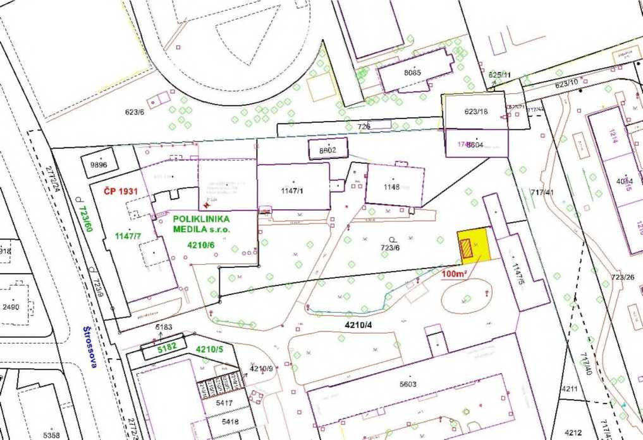
Stránka 3 z 3

